江苏省泰州中学附属初级中学可移动式不锈钢展板架制作项目招标文件
项目编号：STZFZ202111-2
江苏省泰州中学附属初级中学可移动式不锈钢展板架制作项目对外招标制作安装，诚请有意参与竞标的单位参加投标。具体要求如下：
一、采购项目名称：可移动式不锈钢展板架制作
二、项目预算：3.2万元（最高限价）
三、采购清单与规格参数：可移动式不锈钢展板架 合计20个（详见附件）
四、供应商资格：
合格的供应商必须符合《中华人民共和国政府采购法》第二十二条以及《中华人民共和国政府采购法实施条例》第十七条的相关规定并具备以下要求:
1.中华人民共和国境内注册的具有独立承担民事责任能力的企事业法人，营业执照必须具有不锈钢制作资质，并在有效期内；
2.未被“信用中国”网站（www.creditchina.gov.cn）列入失信执行人、重大税收违法案件当事人名单、政府采购严重违法失信行为记录名单；
3.不接受联合体投标
4. 无法律、法规禁止投标行为。
五、与投标相关的事项：
1.投标文件接收开始时间：2021年12月6日9：30，
接收截止时间：2021年12月6日10：00
接收地点：江苏省泰州中学附属初级中学湖源楼总务处（泰州市凤凰东路59号）。
★投标时请提供材料小样。所有材料必须达到环保要求，无异味。
2.项目经办人：吴刚，电话：13951163263。
3.投标注意事项：投标人参与投标前须查看现场，按标书要求备好产品小样，在标书规定的时间，至学校指定地点参加竞标。确定中标单位后，在公示结束后，中标人在合同签订前缴纳履约保证金（中标价10%）方可签订合同。项目制作完成并安装到位经验收合格后退回履约保证金（无息）。投标过程中的未尽事宜，按国家规定执行。
4.响应文件至少应包含以下材料
（1）具有独立承担民事责任能力的供应商营业执照或相关部门的登记证明文件复印件；
（2）供应商法定代表人授权代表身份证复印件；
（3）货物清单及明细报价表（格式见附件）；
5.投标文件一式一份，用信封密封，封口加盖单位公章，封面上写明投标人名称、地址及联系电话。
6.合同生效：合同须经供、需双方代表签字、盖章后生效。
7.供货时间：从合同签订后次日15天，如不能在规定的工期内供货并安装调试直到正常使用，则每延误一天，扣款200元。
8.付款方式：供应商根据合同规定将货物交付到学校指定地点、安装调试结束，经采购人验收合格后支付全款，同时供应商到学校财务室缴纳合同价5%的质保金，如无质量问题，余款在一年免费质保期满后付清。
9.评标原则：满足招标文件所有要求，经评审合理低价确定中标单位。合格投标单位必须有三家以上（含三家）方可开标，不足三家此标作废。
附样品图：具体尺寸以现场查看为准
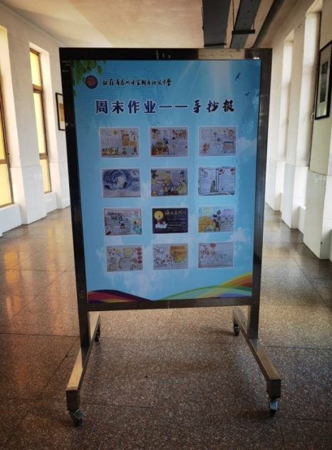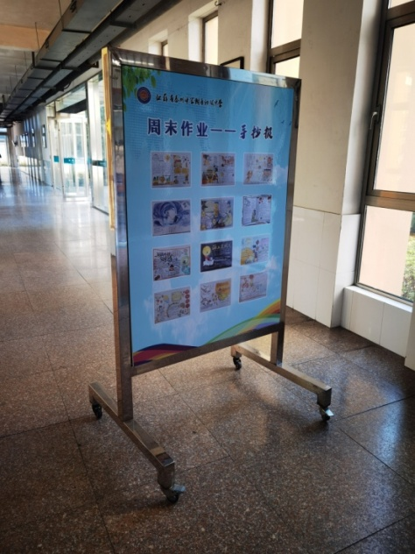

可移动式不锈钢展板架制作参数及要求

1m

1.5m

0.1m

0.75m

制作要求：材质为优质304不锈钢，产地广东（投标时需出具产地证明、检测报告等材料），推荐品牌：响当当牌、长城牌、鸿秀牌、双兴牌。方管为50*50*1.2mm实厚，表面无损伤。中间背板为304不锈钢拉丝板实厚1.0mm。底部焊接高品质环球万向轮。
所有接头焊接必须做好防锈、防刮、抛光处理。

